Университет ИТМО

Факультет ФПИ и КТ

**Лабораторная работа №2**

По программированию

Вариант 311835

Выполнил: Кочнев Р.Д.

Группа: Р3117

Преподаватель: Письмак А. Е

Санкт-Петербург

2021

**Ход работы**

1. Задание:

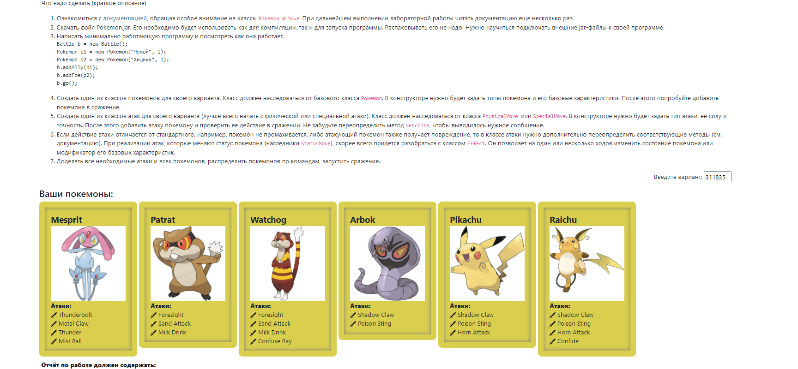

1. Код программы:

package com.company;

import ru.ifmo.se.pokemon.Battle;

import ru.ifmo.se.pokemon.Pokemon;

public class Main {

public static void main(String[] args) {

Pokemon mesprit = new Mesprit("Mesprit", 1);

Pokemon patrat = new Patrat("Patrat",1);

Pokemon watchog = new Watchog("Watch",1);

Pokemon arbok = new Arbok("arbok",1);

Pokemon pikachu = new Pikachu("pikachu",1);

Pokemon raichu = new Raichu("raichu",1);

Battle b = new Battle();

b.addFoe(pikachu);

b.addFoe(raichu);

b.addAlly(mesprit);

b.addAlly(arbok);

b.addFoe(patrat);

b.addFoe(watchog);

b.go();

}

}

1. **Вывод программы:**

Программа запускает битву покемонов, которая пошагово расписана в терминале

Mesprit Mesprit из команды зеленых вступает в бой!

Pikachu pikachu из команды фиолетовых вступает в бой!

Pikachu pikachu борется с соперником.

Mesprit Mesprit теряет 3 здоровья.

Pikachu pikachu теряет 1 здоровья.

Mesprit Mesprit thunderbolt attack.

Pikachu pikachu теряет 2 здоровья.

Pikachu pikachu PoisonSting.

Mesprit Mesprit теряет 4 здоровья.

Mesprit Mesprit metal_claw attack.

Pikachu pikachu теряет 5 здоровья.

Pikachu pikachu Shadowclaw.

Mesprit Mesprit теряет 2 здоровья.

Mesprit Mesprit Thunder attack.

Pikachu pikachu теряет 3 здоровья.

Pikachu pikachu Shadowclaw.

Mesprit Mesprit теряет 2 здоровья.

Mesprit Mesprit mist_ball attack.

Критический удар!

Pikachu pikachu теряет 15 здоровья.

Pikachu pikachu теряет сознание.

Raichu raichu из команды фиолетовых вступает в бой!

Raichu raichu Shadowclaw.

Mesprit Mesprit теряет 3 здоровья.

Mesprit Mesprit теряет сознание.

Arbok arbok из команды зеленых вступает в бой!

Raichu raichu Horn Attack.

Arbok arbok теряет 10 здоровья.

Arbok arbok PoisonSting.

Raichu raichu теряет 5 здоровья.

Raichu raichu Confide.

Arbok arbok борется с соперником.

Raichu raichu теряет 4 здоровья.

Arbok arbok теряет 1 здоровья.

Raichu raichu Shadowclaw.

Arbok arbok теряет 8 здоровья.

Arbok arbok теряет сознание.

В команде зеленых не осталось покемонов.

Команда фиолетовых побеждает в этом бою!

Диаграмма класов:

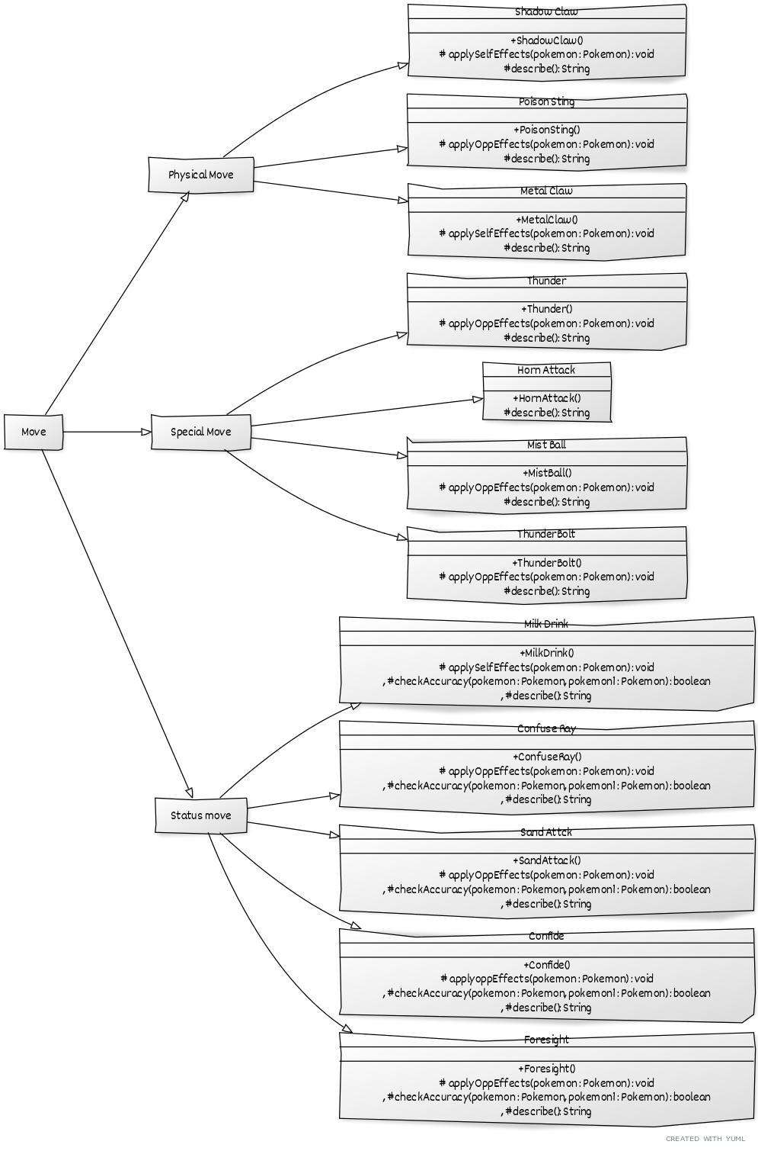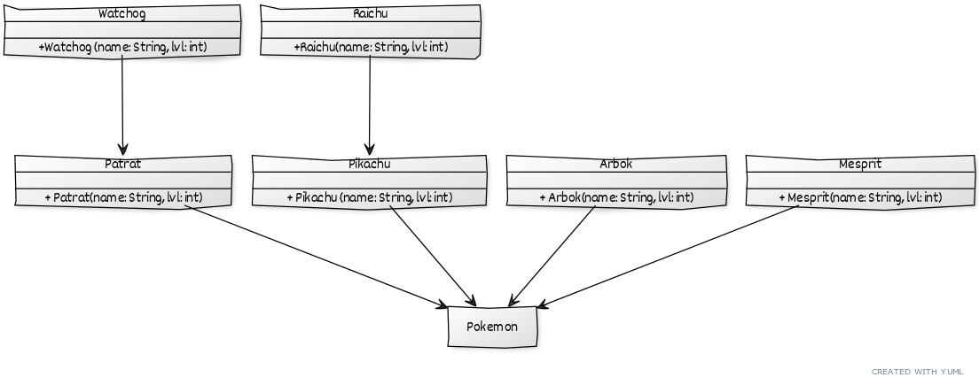

**Вывод:** во время работы над программой изучил базовые функции ООП, основные понятия: объекты, наследование, полиморфизм, инкапсуляция. Узнал, как устроены классы, объекты и методы, научился добавлять сторонние jar файлы в работу программы.